2009-05-01

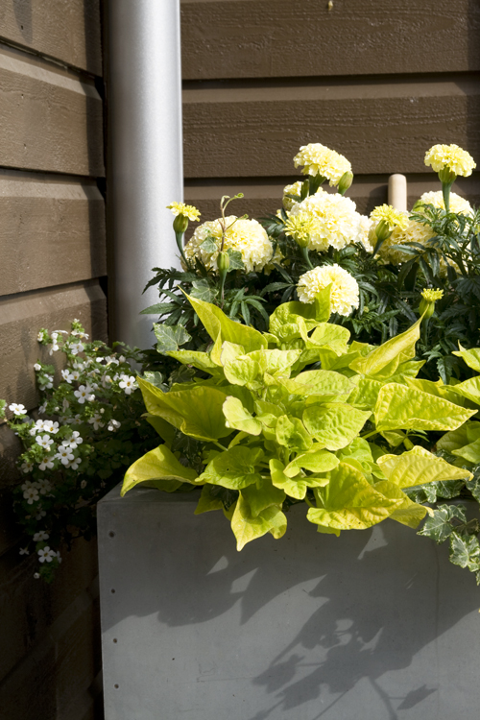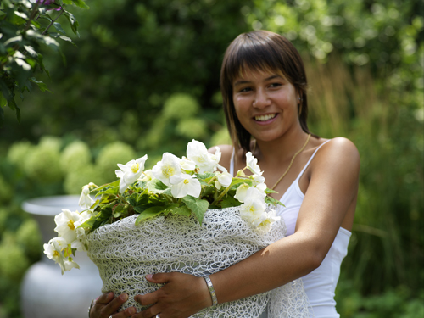

Månadens blomma – maj 2009
Det är lite av ”släpp-fångarna-loss-det-är-vår-känsla” i maj. Det är nu vi släpper loss kreativiteten utomhus. Två härliga vår/sommarplantor blir valet i maj, hängbegonia och stor tagetes.

Hängbegonia
Här är växten som vi oftast ser som en engångsblomma men som verkligen går att spara om man sköter om den. Hängbegonian har en knöl likt den andra begonian som vi benämner som just knölbegonia. Använd höga krukor eller amplar för bästa exponering och glädje. En grupp hängbergonior säljs även under namnet ”Gubben och Gumman”.

Stor tagetes
Mormor hade alltid småblommiga tagetes, först i sålådan och sedan i rabatten. Nu är det andra tider och utvecklingen har fört oss framåt och eftersom ”Valet är ditt”- känslan ska rymmas i maj väljer vi stor tagetes, fylld, stor och rund och liknar mest en härligt formad glasskula av smaken vanilj.
Vill man ha gult i trädgården kan man börja med stor tagetes i sol till halvskugga och övergå till hängbegonia i halvskugga till skugga.

Våga göra vad du vill på din täppa – ”Valtet är Ditt”!
För mer läsning se bifogat dokument.
För publicering i maj 2009.

